سلام بزرگوار این چالش اتفاقا برای اروپا داشتم ممنون اینقدر با تکنیک هستین

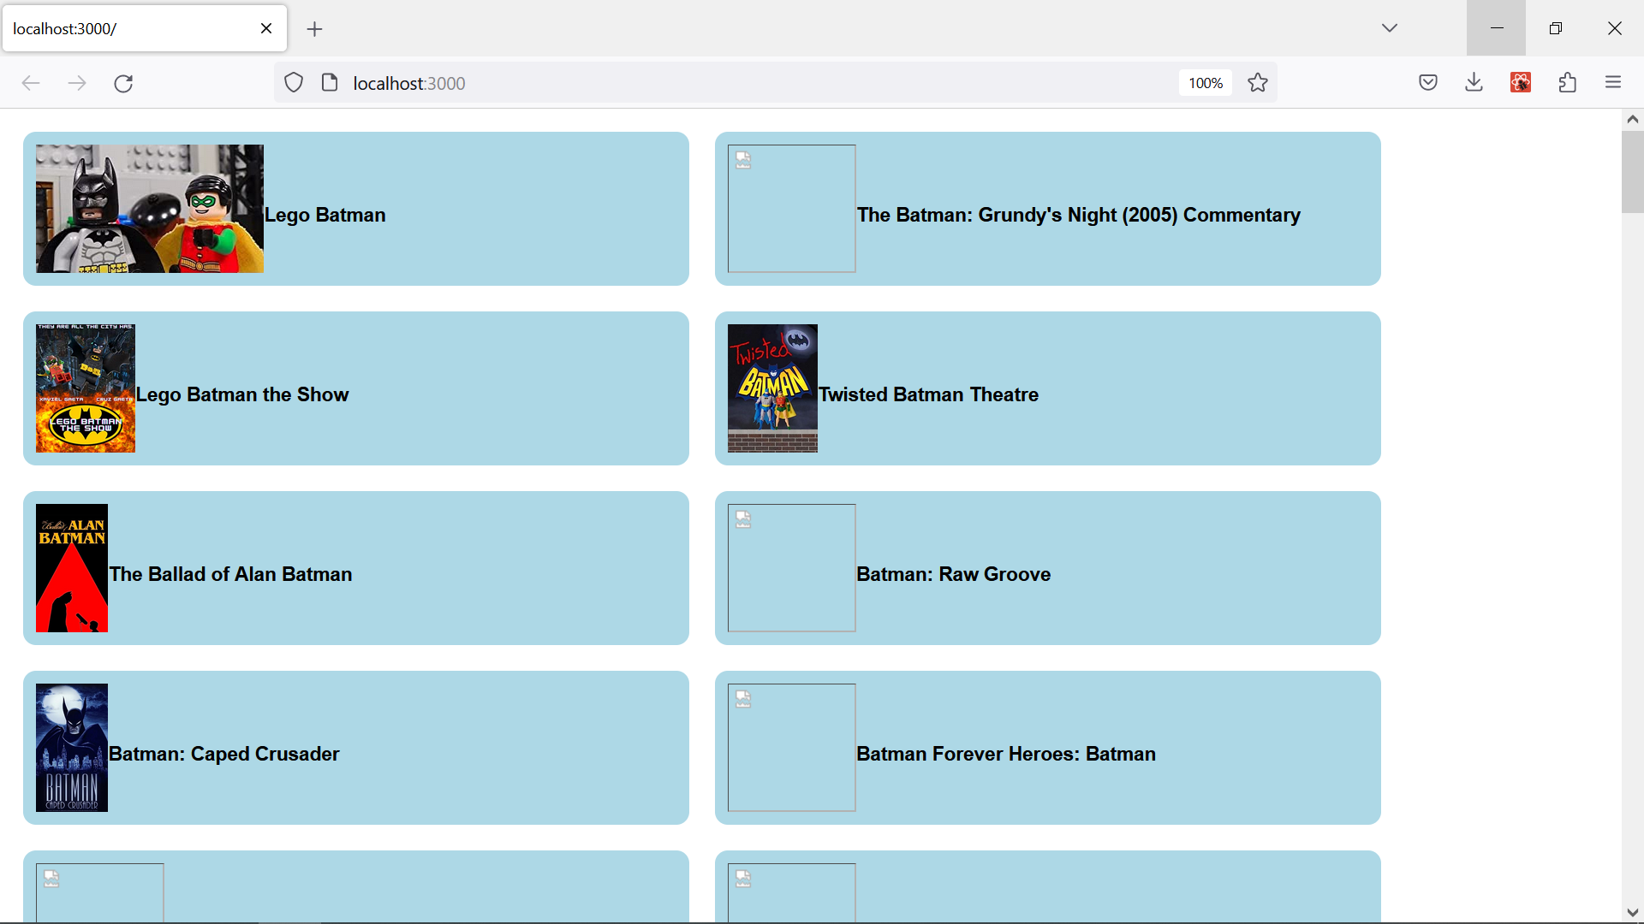

اسکرول بی نهایت با تکنیک ابزرویو میتونی کنترل کنی پیچ دیگه لود کنه

اینجا نمیدونم چرا برای api شما پیچ نیاورد اما همون ادرس سرور قبلی گذاشتم الگوریتم همینه

با کشیدن اسکرول صفحات دیگه لودمیشه . این موجب پروفورمنس میشه

با تشکر رنجبری 09011614416